东软睿道

项目实训总结报告

项 目 名 称:IM即时通讯软件

学 校 名 称:北京理工大学

项 目 讲 师: 陈朔鹰

姓 名: 李睿奂

学 号: 1120172111

实 训 日 期: 2019年8月26日-9月5日

**1 引言**

1.1项目概述

本项目时北京理工大学计算机学院小学期实训项目。让我们练习了Linux环境下的socket编程，会使用终端指令来操作Linux，同时熟悉QT在项目进程中构建UI和封装数据的作用，锻炼面向对象的编程思想，熟悉了QT的基本操作和语法，了解了QTCP在网络通信中的意义。

1.2 需求分析

通信是人们生活中的一部分，而对于多人协作的工程而言，沟通和交流更是必要的，而网络通信作为其中最为便利的方式，已经是越来越多的公司在做工程时所要优先考虑的。而我们的项目就是基于这一需求，提供同一局域网下的多人通信。

1.3 运行环境

Linux操作系统

QT5及以上版本

**2 项目设计**

2.1 设计思路

本次项目中，我主要负责登录和注册部分的实现。通过服务器端搭建本地数据库的方式，将所有的账户信息均存储在数据库中，实现局域网内的注册和登录功能，以qtcpsocket和qtcpserver进行服务器的搭建以及客户端与服务器的连接，通过监听所有IP地址获取用户的注册于登录请求，并在本地数据库进行验证后，向客户端返回登录成功与否的信息。

2.2 模块功能介绍

登录注册模块：给每个需要通信的用户分配一个账号来区分身份，对已有账号的客户可以选择登录直接登入软件，没有账号的用户可以选择注册功能来注册一个新的账号用来登入。

主界面：用来显示已添加的好友和各功能按钮

聊天室：将所有加入某一IP地址连接的服务器的用户联系在一起，某一用户在其中发送消息后，广播给其他连入本服务器的用户。

聊天界面：聊天界面用于和某一用户进行通信，以及传输文件。

2.3 模块结构图

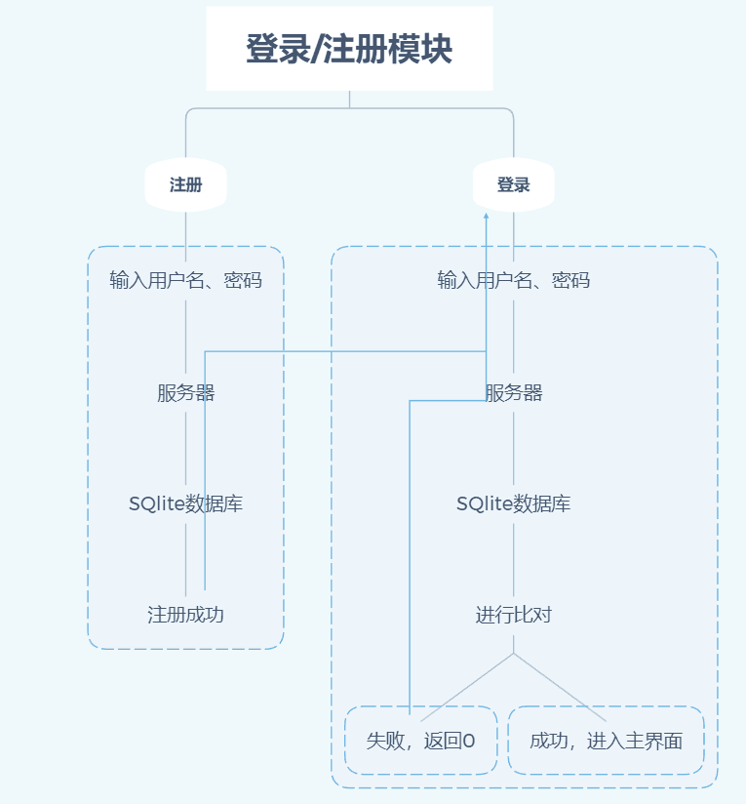

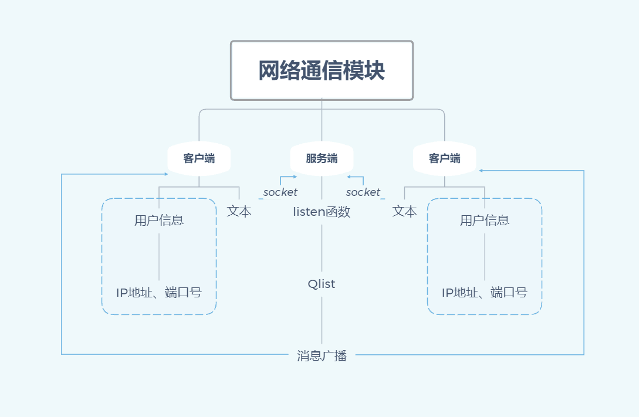

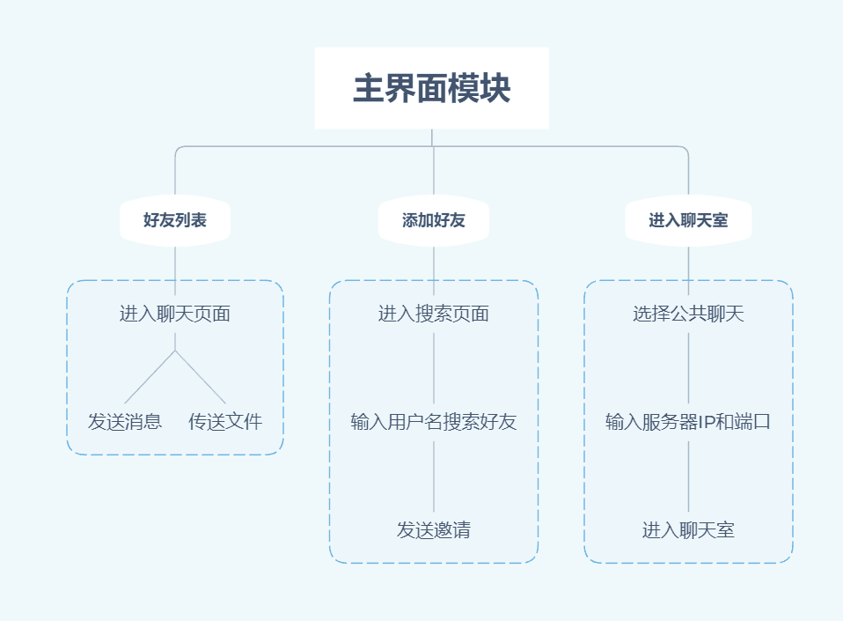

2.4 程序流程图

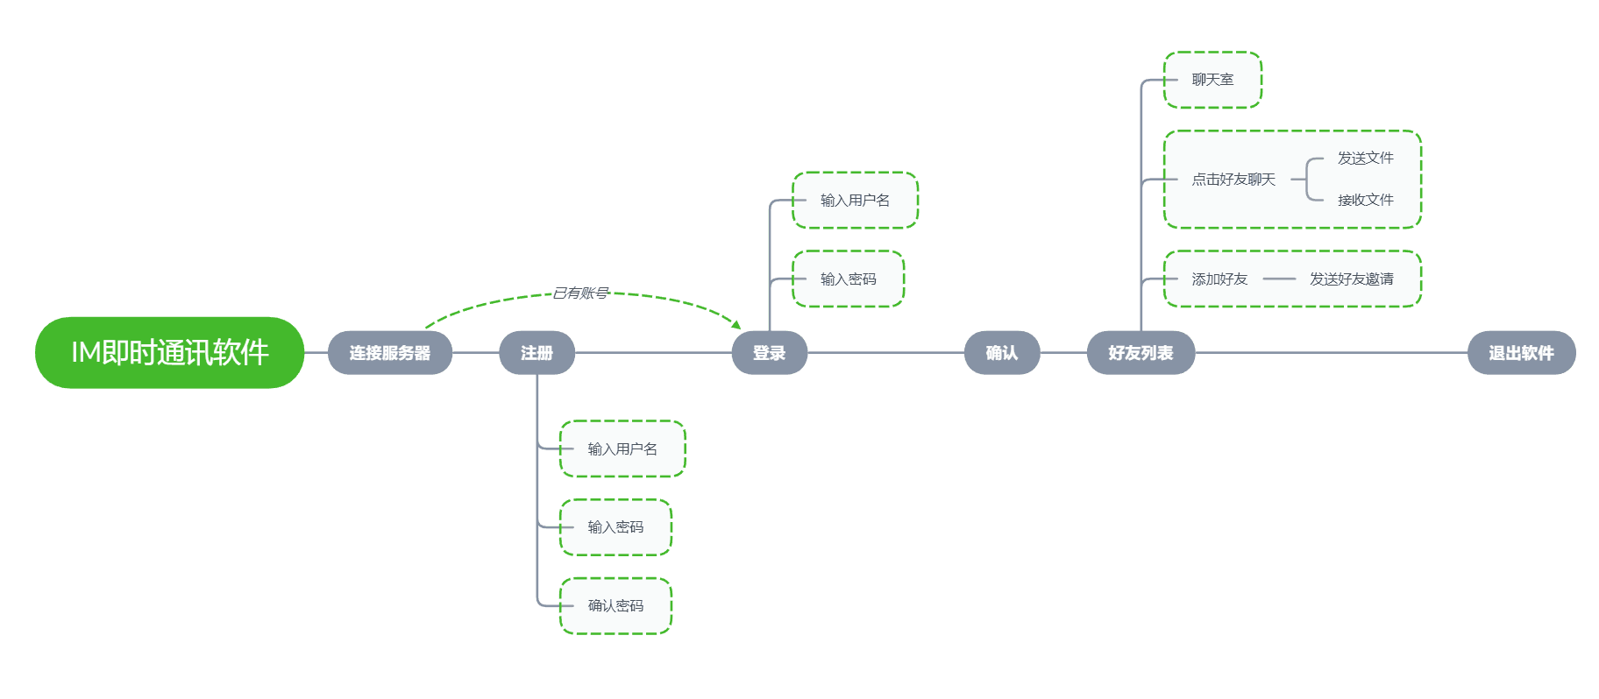

2.5 功能设计分工

登录注册功能：李睿奂

搭建登录注册服务器和数据库，要求客户端能够将文本框中的消息发送到服务器，并与数据库中的数据进行互动检测，确认用户名和密码是否正确匹配。能够在用户错误填写或者账号不匹配时给出相应的提示。

聊天通信功能：张椿琳、鞠凡

搭建通信服务器，要求客户端能够连接到一个特定IP地址的服务器中，并且与其他连接到此IP地址服务器的客户端之间相互通信。

构建聊天室和聊天框的界面和功能按钮。

能够向单独的IP地址客户端进行通信与发送文件。

主界面构建：刘景、王柯

搭建注册登录之后的主界面，完成好友列表和用户信息的排版，构建主界面到聊天室和聊天框的交互按钮。将网络通信模块和注册登录界面通过主界面进行连接。

UI设计构建：王轶楷

负责将其他人员为完成交互所设计的必要界面进行美化和重新设计构建，对其他的界面内容进行UI设计。必要图片资源的搜索和写入。

**3 详细设计**（小三黑体，居中）

系统开发使用QT实现，服务器和客户端分别搭建。

注册登录模块：

使用QT搭建服务器和客户端。服务器和客户端之间使用socket来建立连接。要求在打开客户端时能够和服务器自动连接。用户填写的用户名和密码在客户端通过套接字来发送到服务器，并在服务器的数据库中匹配是否有相应的账号密码，有则登录，无则返回0，提示错误。注册时，在客户端检测两次密码输入是否一致，不一致进行提示，一致则发送到服务器，并写入服务器数据库，用于登录时检测使用。

**4 实现方案**（小三黑体，居中）

登录注册模块：

在服务端进行本地数据库的搭建，并通过insert和select语句进行插入和查找数据的实现，完成了注册和登录功能。

服务器用listen监听所有连接到指定端口的ip地址，在客户端源码中填写好固定的服务器IP地址，用connecttoHost进行连接，写出send函数和read函数来进行发送和接收消息，并且通过在数据开头增加判断字的方式检验是登录还是注册，再调用服务端数据库中的信息进行验证和创建。用户填写好账号密码点击登录后，客户端将两个文本框中的消息打包成name和password两组字符串，通过send函数来传输数据到服务器，客户端则通过read函数完成数据的收集，并且使用qt库中相应的函数进行信息的分离，再将分离得到的用户名与密码和SQLite数据库中的name和password进行比对，相应则登录，否则返回错误，给出用户提示；用户点击注册后，同样发送消息至服务端，服务器在判断后将信息写入数据库内。

运行截图：主服务器，点击connect启动

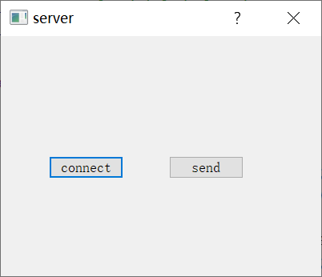

聊天室服务器，点击创建聊天室启动

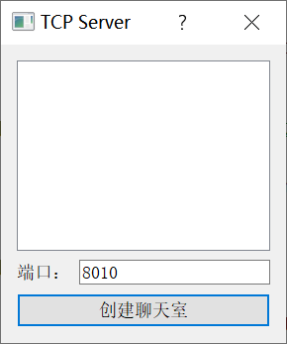

登录注册界面，填入用户名和密码登录，未连接服务器、密码错误都会提示，点击注册进入注册页面

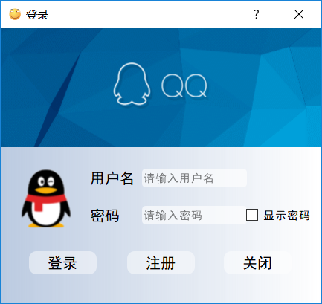

登录完成进入主界面，点击下方进入聊天室可以进入聊天室

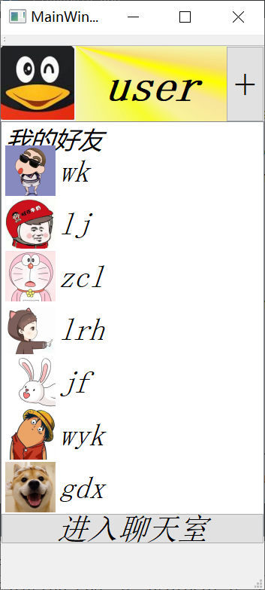

默认端口为8010，填入连接IP点击进入聊天室即可进入，输入消息，点击发送即可发送消息。

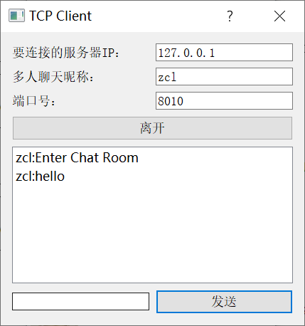

点击好友头像进入私聊，文本编辑框中输入消息点发送即可发送，会自动检测消息时间并且显示在框中。

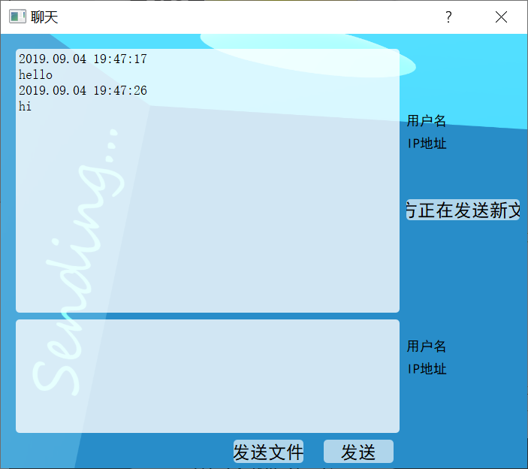

**5 系统测试**（小三黑体，居中）

登录注册模块：

**测试方法：**服务器和客户端均写入QDebug，在每个函数中输出一个独特的值，来判断信息交互执行到了什么地方。在服务端和客户端同时开启的情况下，由于使用的qt版本无法实现两个项目的同时debug输出，插入Qmessage提示框来检验函数是否进行成功。

**测试描述：**

bug：登录和注册时均需向服务端发送信息，服务器无法区分

修正方法：在发送的信息前增加一个判断字

bug：客户端无法与服务端取得信息连接，服务端未收到new connection信号

修正方法：经检查发现是MacAfee防火墙问题，将防火墙关闭方可连接成功

bug：数据库存储和验证失败

修正方法：从网上下载SQLite manager对数据库信息进行查看，并且在不断更改代码时，查看数据库内信息的更改。最终以另一种数据插入方式实现数据的增加。

**6 心得体会**（小三黑体，居中）

本次实训，由于各种原因，有着许多不足之处：

小组分工不明：由于一开始时并不知道代码的分配任务量，所以分工方面并不如意，耽误了不少时间，好在后来逐渐了解了如何编写代码，才完成了分工的任务

Qt操作不明确：第一次接触qt，对于其中许多的操作并不了解，不得不从各种渠道学习编写，也走了不少弯路，写出了不少bug，最后也花费了大量时间去解决这些bug

各种知识并不了解：无论是数据库还是套接字的使用，都是我们从来没有了解过的内容，在自己编写代码的过程中，我们需要不断地学习和修改自己的代码，来达到最终的成品。

通过本次实训，我明白了合作分工的重要性，无论是UI设计还是服务器搭建都并非易事，如果没有小组合作，我们谁也无法单独完成这样一个从未接触过的任务；更重要的是，我们能够自己学习了很多全新的知识，通过例如CSDN，博客园等网络渠道，得到了电子书籍和他人编写的代码，并且根据自己的思考和小组的讨论，学习书籍中的内容，理解并尝试编写未接触过的代码内容，最终实现了一个又一个的功能。